 | 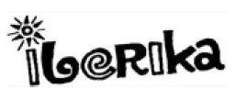

Yes and No Questions
Eldöntendő kérdések

Complete this worksheet and email it back to Secret Agent 123!
(Egészítsd ki ezt a munkalapot, és küld el email-ben 123 Titkos ügynöknek!)

Name: | Jacque
Last name: | Watson
Nationality: | English
Job: | a pipe-maker and a shop owner
Phone number: | 0057682940284

Fill in the blanks with are, is, isn’t, am
(Töltsd ki az üresen álló helyeket az are, is, isn't, am segédigékkel)

Is your name William?  Yes, it _______ . |  | ______ your last name Wampson?  No, it isn’t.
Are from Austria?  No, I _______ not. |  | _________ you from France?  Yes, I am.
________ William a shop owner?  Yes, he is. |  | Is he a dressmaker?  No, He __________ .

